

**富士医院医疗设备管理系统**

软件部署条件及方法

Revision Date: 2/26/2020

目 录

简介 4

1. Windows SQL SERVER数据库的安装 4

1.1. 安装选项 4

1.2. 开始安装新的数据库实例 4

1.3. 功能选择 5

1.4. 实例配置 6

1.5. 服务器配置 6

1.6. 引擎配置 7

1.7. 完成安装 8

1.8. 安装数据库管理工具 8

2. SSL签名导入 9

2.1. 在“运行”程序中输入“mmc”来运行控制台程序。 9

2.2. 点击“文件”- “添加/删除管理单元”菜单 10

2.3. 选择“证书”然后点击 “添加”按钮 10

2.4. 选择“计算机帐户”，并点击“下一步”按钮。保持默认值，点击“结束”按钮。 10

2.5. 选择“个人”，然后在“更多操作”中选择“所有任务”，再点击“导入”菜单。 11

2.6. 根据向导一步步完成导入。 11

3. IIS服务安装 12

3.1. 打开“服务器管理器” 12

3.2. 点击“添加角色和功能” 13

3.3. 根据向导一步步往下，直到“服务器角色”。选中“Web服务器（IIS）”. 13

3.4. 在“Web服务器（IIS）”角色下，安装以下功能即可： 13

4. 网站部署 15

4.1. 创建数据库 15

4.2. 添加数据库用户 16

4.3. 打包网站文件并复制到服务器 17

4.4. 在IIS中新增应用程序 19

4.5. 绑定HTTPS协议 21

# 简介

本文档是 ATOI 系统中关于软件部署条件及方法的说明，分为 四个部分：Windows SQL SERVER数据库的安装，SSL签名导入，IIS服务安装和网站部署。

# Windows SQL SERVER数据库的安装

用户需要预先取得或者下载到Windows SQL SERVER数据库的安装文件，本文档以SQL Server 2019 Express版本为例进行介绍。

## 安装选项

当用户双击SQL Server 2019 Express的安装文件后，会显示一下选择页面。请点击的第一个选项“New SQL Server stand-alone installation or add features to existing installation”。

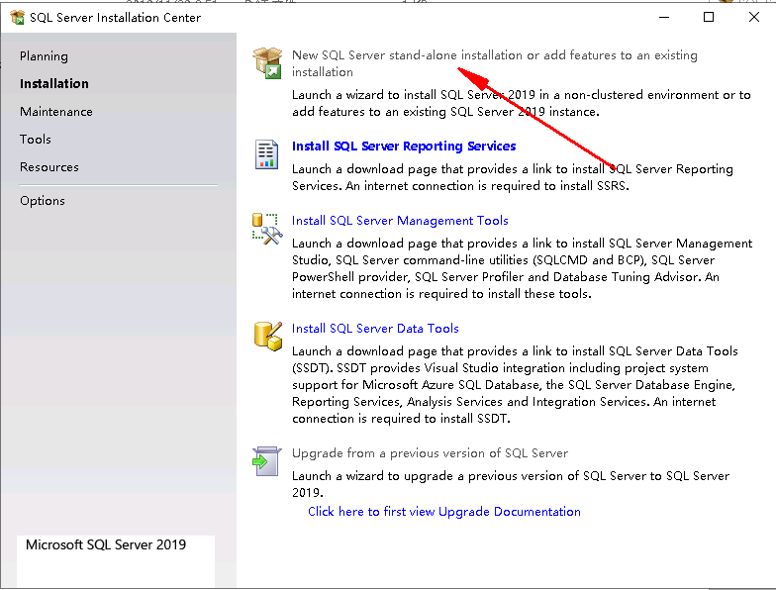

## 开始安装新的数据库实例

在用户点击“New SQL Server stand-alone installation or add features to existing installation”选项后，会显示以下页面，在此页面上，连续点击“Next”键，直到“Installation Type”步骤为止。在此步骤上，选择“Perform a new installation of SQL Server 2019”选项。

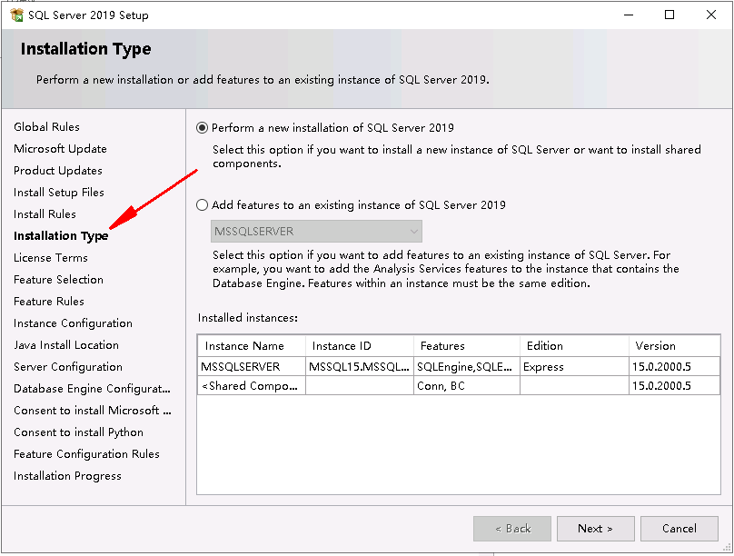

## 功能选择

确认License Term后就来到了功能选择页面，在此页面中我们需要选择一下功能即可。并确认程序的安装路径。

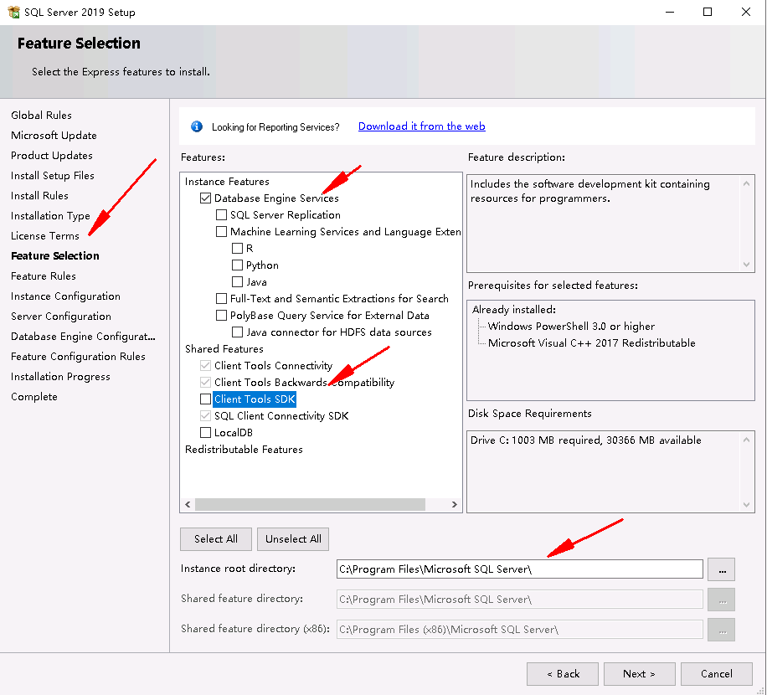

## 实例配置

然后在数据库实例配置页面上，我们选择“Default Instance”。

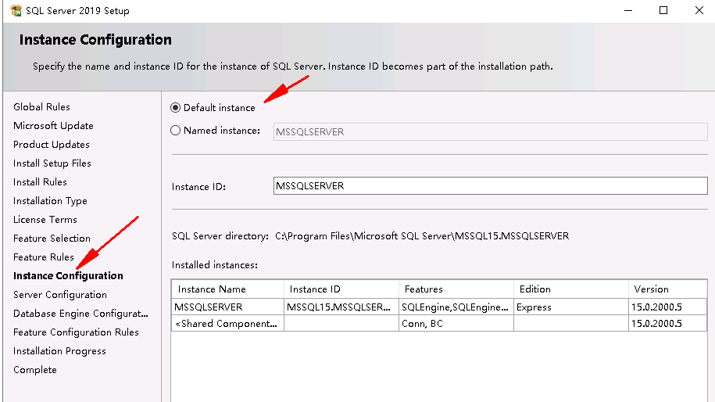

## 服务器配置

然后我们数据库服务器配置页面上，对于“Service Accounts”，我们保持默认值就可以了，对于“Collation”，请选择” Chinese_PRC_CS_AS_KS_WS”。

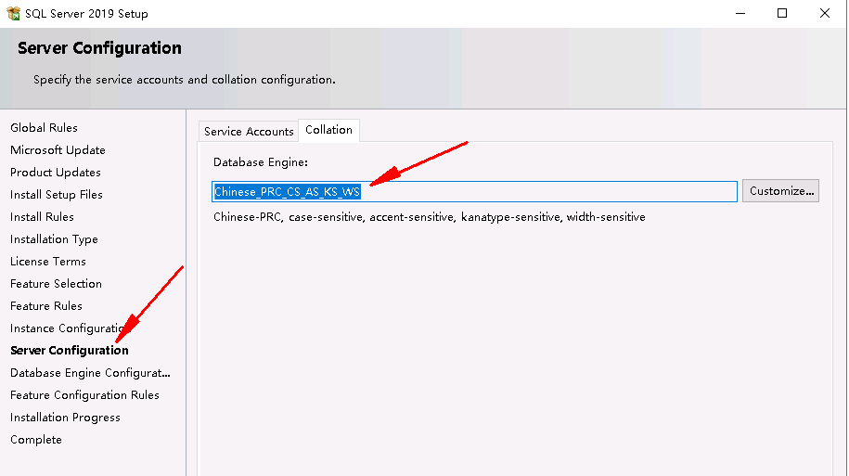

## 引擎配置

然后我们数据库引擎配置页面上，对于“Server configuation”, 我们采用“Mixed Mode (SQL Server authentication and windows authentication)”方式。然后输入sa账号的密码就可以了。

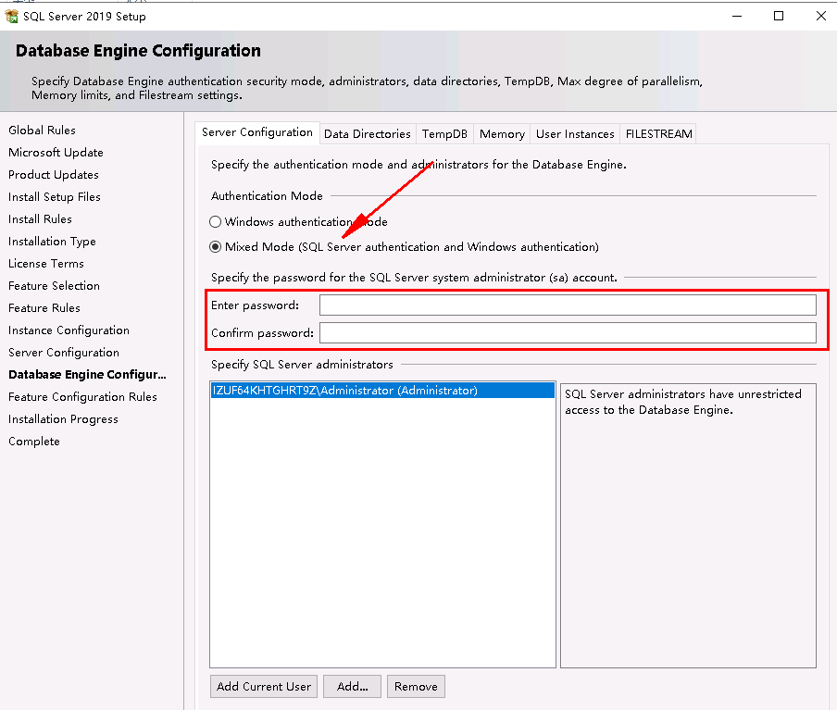

## 完成安装

接下去继续点击“Next”按钮，直到完成新的数据库实例的安装。

## 安装数据库管理工具

在完成数据库实例的安装后，我们安装数据库管理工具，以方便对数据库进行管理。点击“Install SQL Server Management tools”选项，并根据向导来安装数据库管理工具。

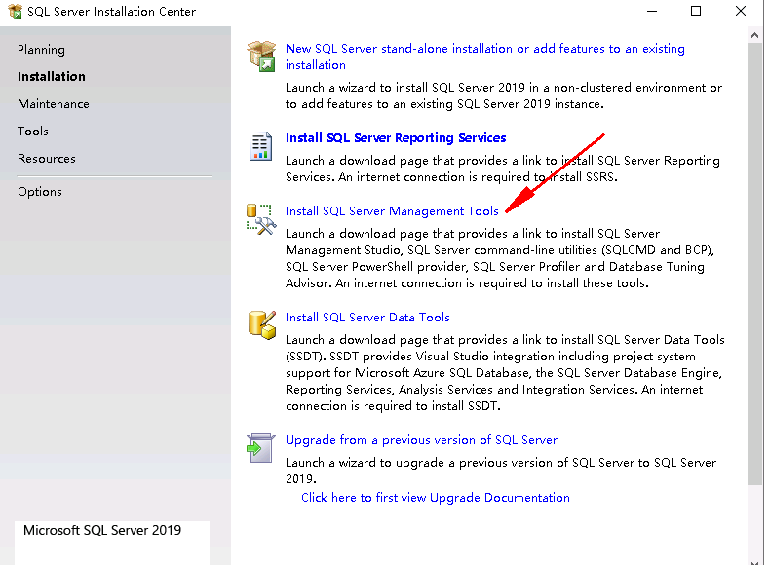

安装完成后，可以在Windows的开始菜单中找到如下程序。

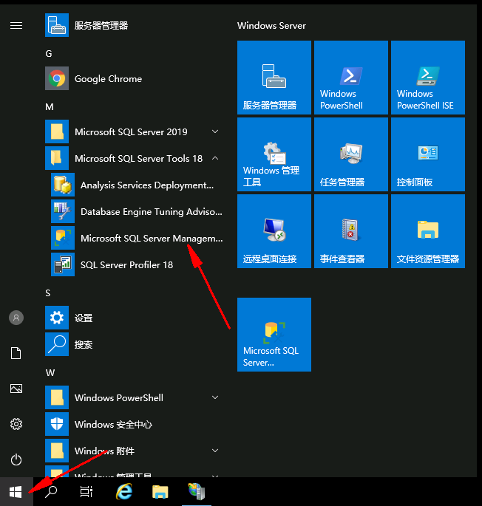

# SSL签名导入

在windows server 2019 中，你可以通过以下方式导入SSL签名文件。

## 在“运行”程序中输入“mmc”来运行控制台程序。

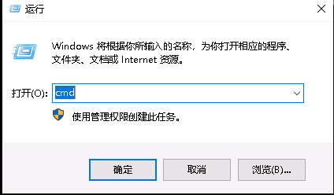

## 点击“文件”- “添加/删除管理单元”菜单

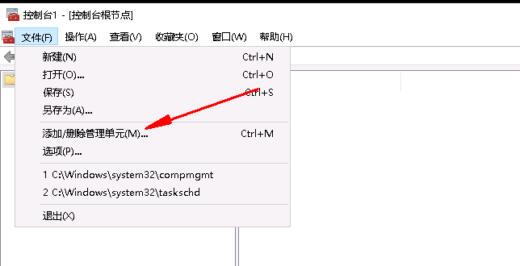

## 选择“证书”然后点击 “添加”按钮

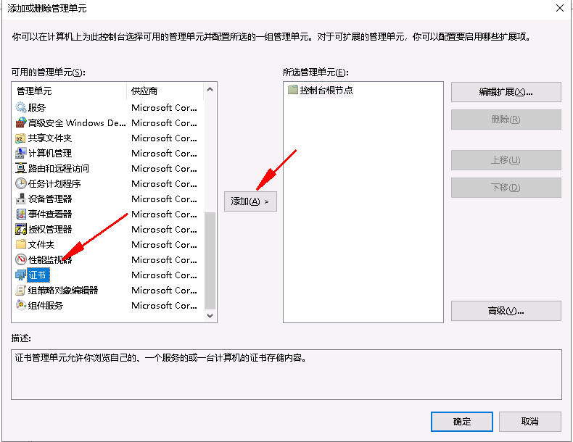

## 选择“计算机帐户”，并点击“下一步”按钮。保持默认值，点击“结束”按钮。

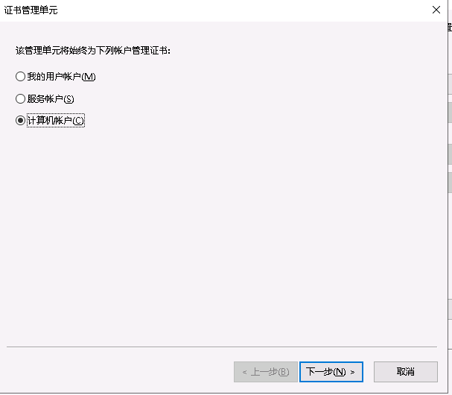

## 选择“个人”，然后在“更多操作”中选择“所有任务”，再点击“导入”菜单。

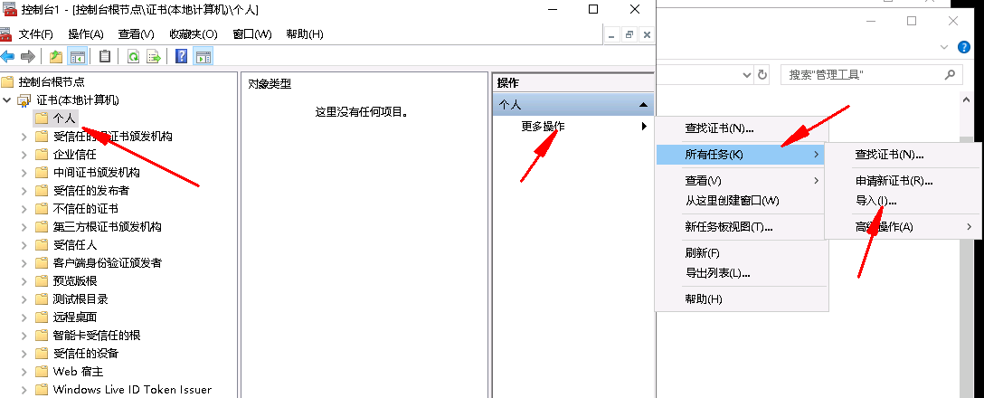

## 根据向导一步步完成导入。

1. 选择“pfx”文件

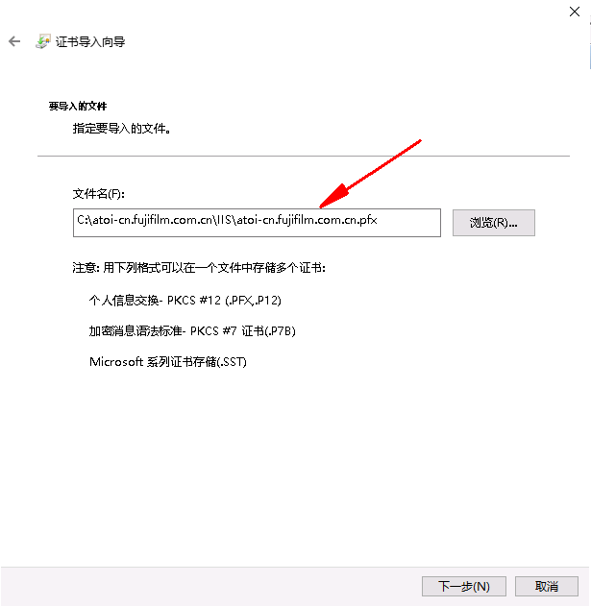

1. 选择“根据证书类型，自动选择证书存储”

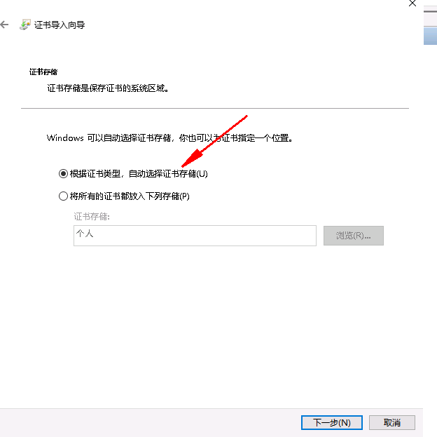

# IIS服务安装

在Windows server 2019中，你可以通过“Server Manager”工具来安装IIS server。 请参考以下步骤.

## 打开“服务器管理器”

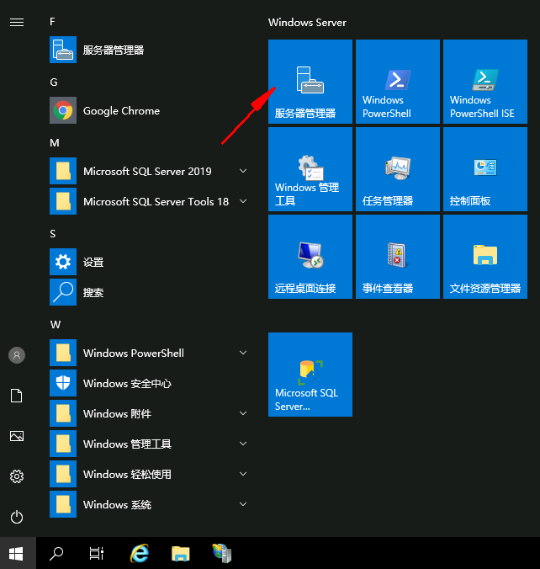

## 点击“添加角色和功能”

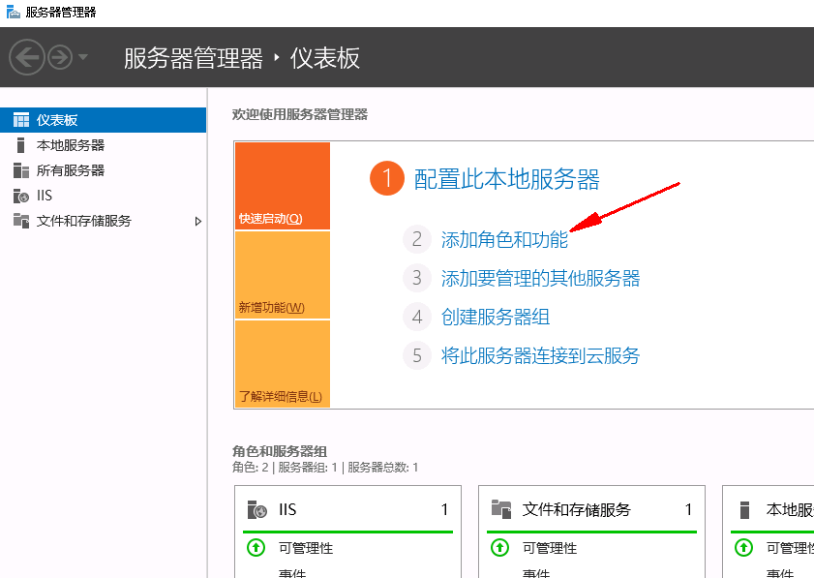

## 根据向导一步步往下，直到“服务器角色”。选中“Web服务器（IIS）”.

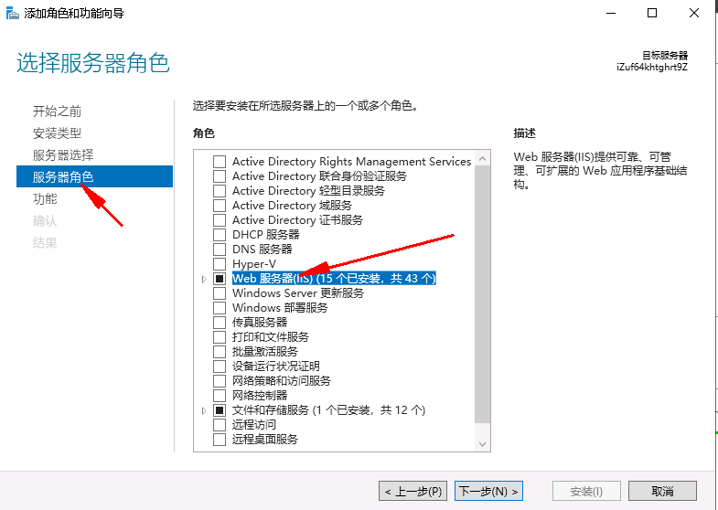

## 在“Web服务器（IIS）”角色下，安装以下功能即可：

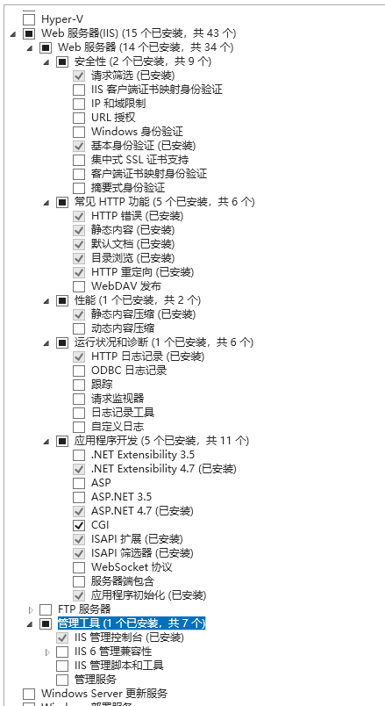

# 网站部署

部署网站包括以下几个部署，分别为：创建数据库，添加数据库用户，打包网站文件并复制到服务器， 最后是在IIS中新增应用程序。

## 创建数据库

1. 打开“SQL Server management Studio”，并用管理员登录。

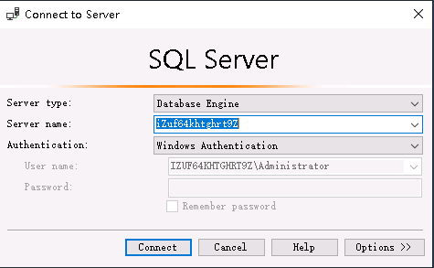

1. 登录后打开源代码中的“Setup”目录下的“CreatetTables.sql”文件，然后点击“Execute”按钮即可。

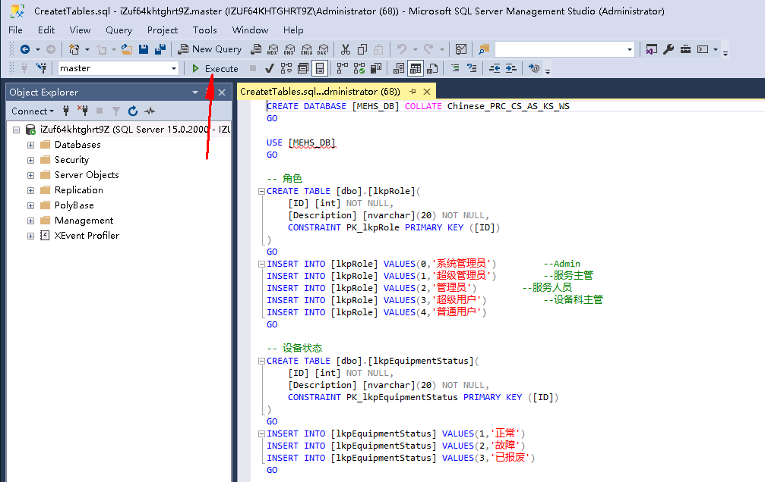

## 添加数据库用户

1. 创建完数据库后可以右键点击“Logins”目录，在弹出菜单中选择“New Login”菜单来新增一个用户。

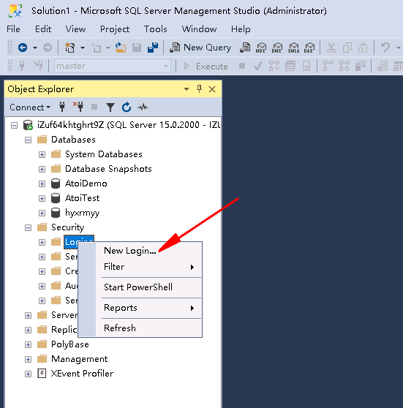

1. 在弹出的新建用户的窗口中，在“General”页，输入/选择如下信息：

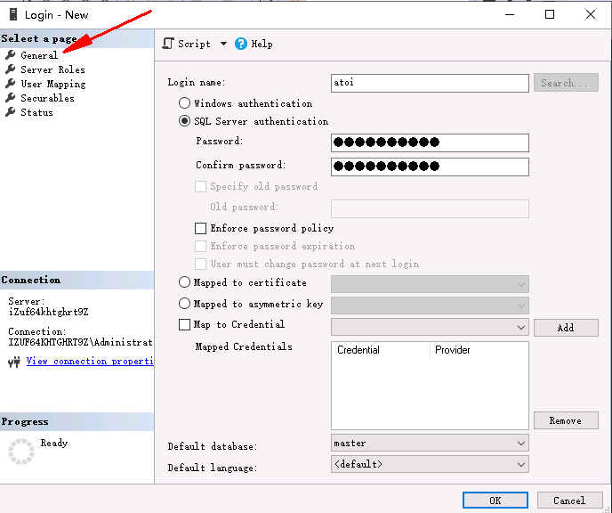

1. 在“User Mapping”页，选择新增的数据库，并在下面的角色中选择以下选项。

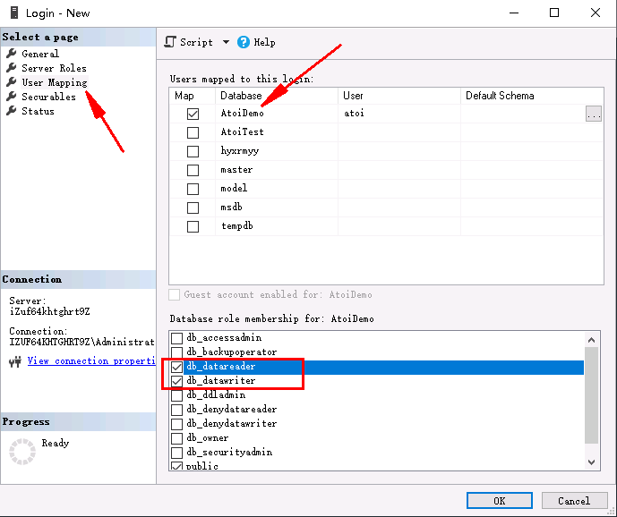

## 打包网站文件并复制到服务器

1. 在Visual Studio 2013中打开源代码。选中“MedicalEquipmentHostingSystem”项目，然后选择“Build”-> “Publish MedicalEquipmentHostingSystem”菜单。

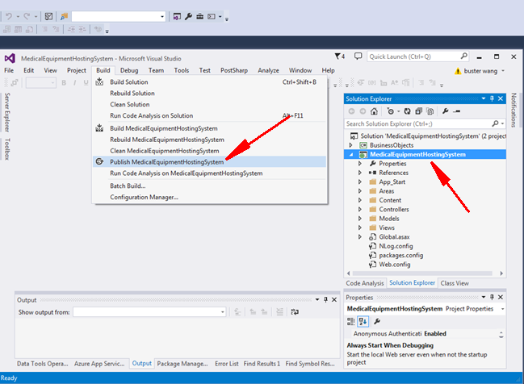

1. 发布结束后，在相应的发布目录下，把所有目录和文件复制到服务器上。

* 分布完成信息

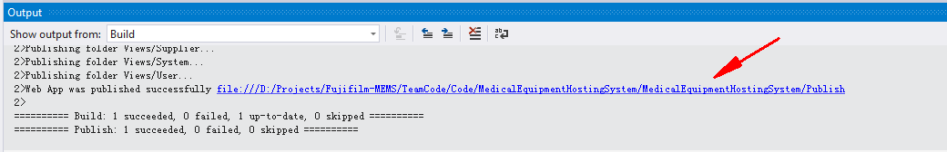

* 本地发布的目录文件

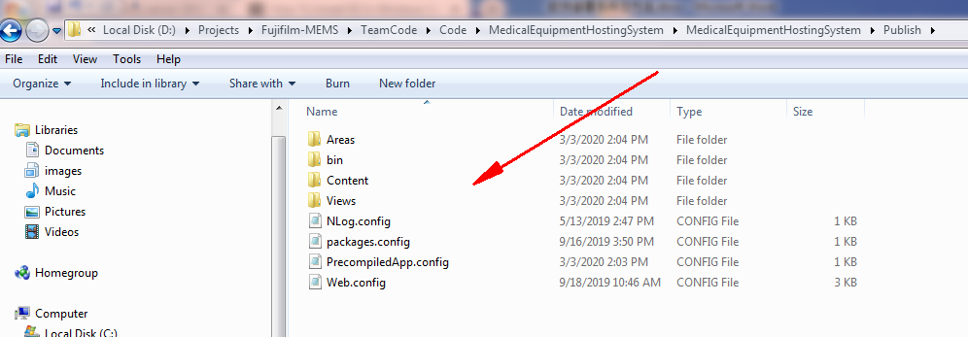

* 服务器上复制的目录文件

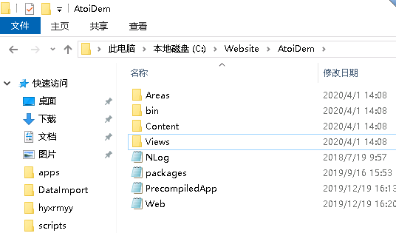

1. 编辑Web.Config文件，设置数据库连接信息，以及其他的设置。比如医院名称等

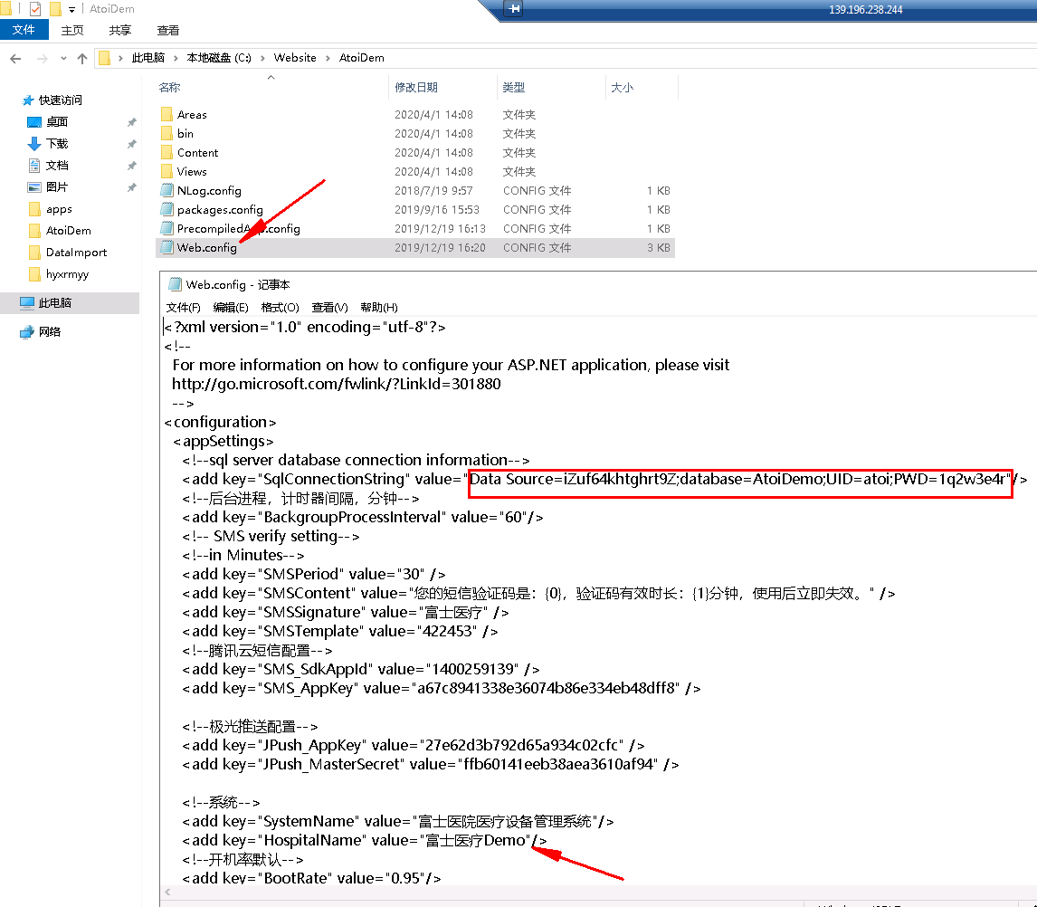

## 在IIS中新增应用程序

1. 打开IIS管理器

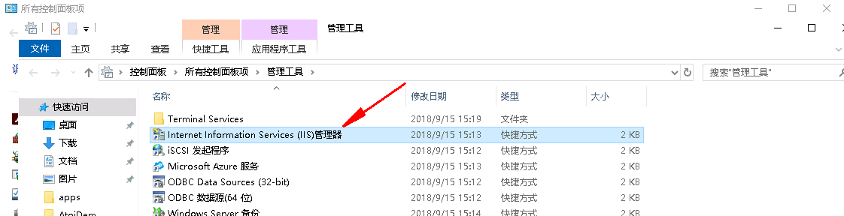

1. 在“应用程序池”中添加一个新的应用程序池

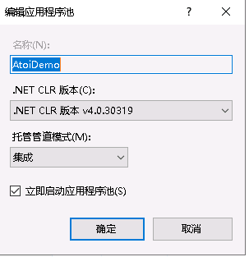

然后在“高级设置”中做如下设置：

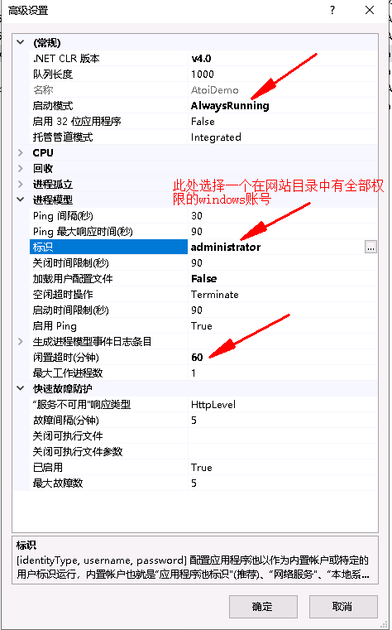

1. 右键点击“Default Web Site”节点，然后在弹出菜单中选择“添加应用程序”菜单。

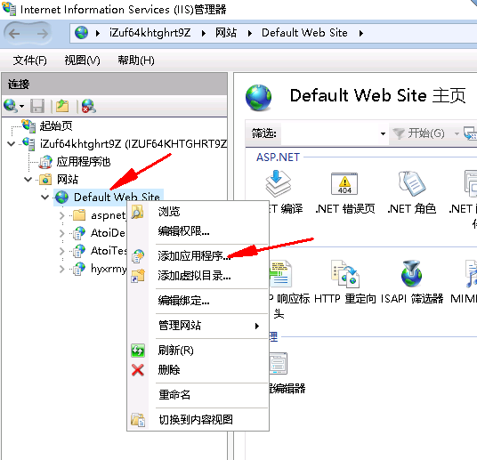

输入以下信息，并且点击“连接为”按钮，设置一个有权限访问网站目录的windows账号。

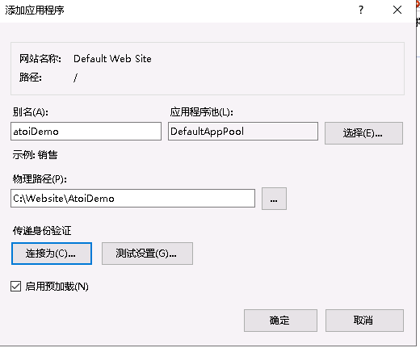

1. 完成后即可在浏览器上访问该网站



## 绑定HTTPS协议

1. 右键点击“Default Web Site”节点，然后在弹出菜单中选择“编辑绑定”菜单。

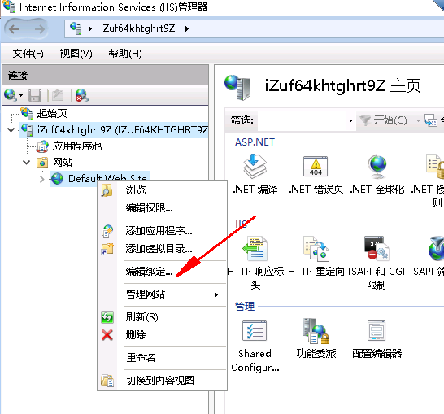

1. 在弹出窗口中，点击“添加”按钮

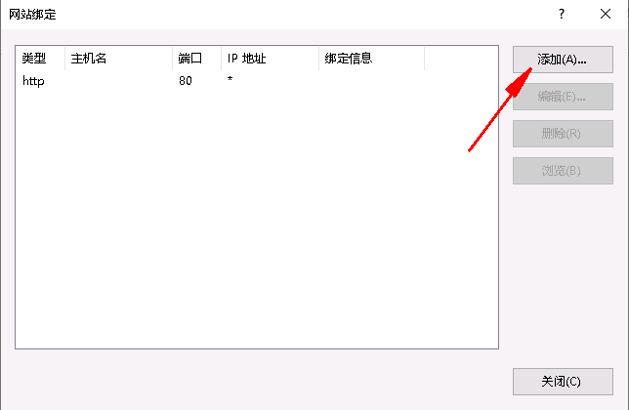

1. 在“添加网站绑定”页面，选择如下信息，并选择导入的SSL证书即可。

